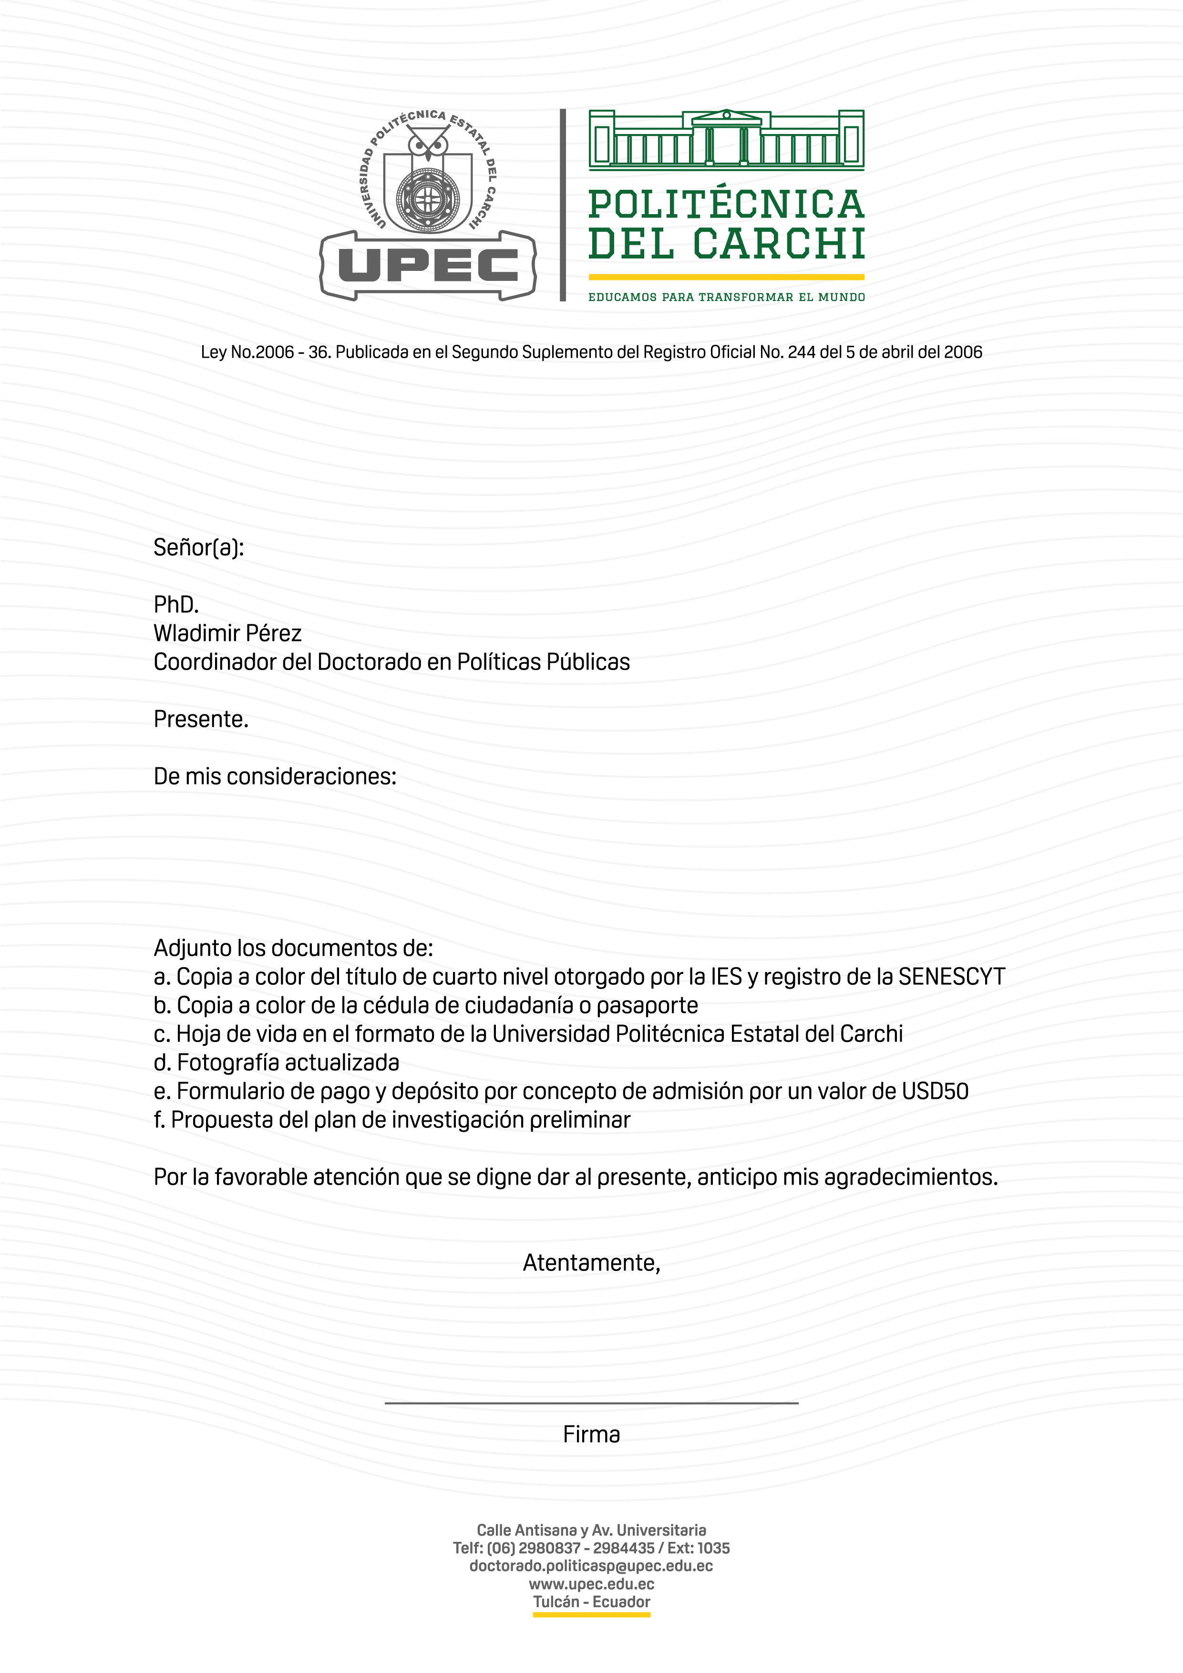

Tulcán, xx de xxxx de 2024

Yo, Nombre Nombre Apellido Apellido, con cédula de identidad 0XXXXXXXXX solicito a usted, comedidamente, la inscripción al proceso de postulación del Doctorado en Políticas Públicas.